中华商务网钴VIP周刊
5.23 -5.27

近期MB钴市场走势图 2
电解钴本周国内市场价格走势图 3
电解钴本周进口市场报价 3
电解钴本周长江市场价格走势图 4
氯化钴本月走势图 5
四钴一周价格 5
四钴本月价格走势图 6

联系我们：
北京创意坊科技有限公司
地址：北京市朝阳区高碑店盛世龙源12号楼
邮编：100022
电话：+86-10-58303328

中商网讯： 市场一周消息汇总:万宝矿业刚果（金）卡莫亚铜钴矿一期工程进入试生产；格林美计划年底完成三元材料扩产；国轩高科公司三元电池产线将于今年三季度正式投产；当升科技表示，正极材料成本约占锂电池成本的30%—50%。必康股份表示，公司新增年产3000吨六氟磷酸锂扩建项目力争于年底前投入试生产。

日期 | 产品名称 | 规格 | 最低价 | 最低价涨跌 | 最高价 | 最高价涨跌 | 价格单位 | 价格说明 | 市场
2016-05-27 | 电解钴 | 纯度不低于99.3％ | 10.6 | 0 | 11.2 | 0 | 美元/磅 | MB自由市场-仓库内 | MB英国《金属导报》
2016-05-27 | 电解钴 | 纯度不低于99.8％ | 10.65 | 0 | 11.25 | 0 | 美元/磅 | MB自由市场-仓库内 | MB英国《金属导报》
2016-05-25 | 电解钴 | 纯度不低于99.3％ | 10.6 | 0 | 11.2 | 0 | 美元/磅 | MB自由市场-仓库内 | MB英国《金属导报》
2016-05-25 | 电解钴 | 纯度不低于99.8％ | 10.65 | -0.1 | 11.25 | -0.3 | 美元/磅 | MB自由市场-仓库内 | MB英国《金属导报》
2016-05-20 | 电解钴 | 纯度不低于99.3％ | 10.6 | 0.1 | 11.2 | 0 | 美元/磅 | MB自由市场-仓库内 | MB英国《金属导报》
2016-05-20 | 电解钴 | 纯度不低于99.8％ | 10.75 | 0 | 11.55 | 0 | 美元/磅 | MB自由市场-仓库内 | MB英国《金属导报》

近期MB钴市场走势图
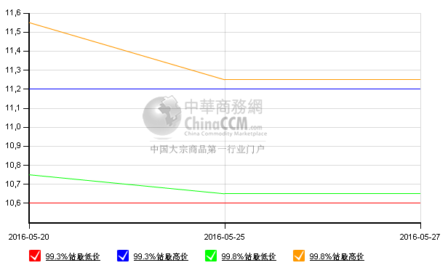
本周LME钴价保持窄幅波动走势，现货买价在23250－23750美元之间波动。目前收盘价在23250美元，与上周四收盘价持平。本周LME钴库存减少11吨至637吨。周三MB高低等级钴价下跌0.2美元降至10.65－11.25美元/磅，低等级钴价格未变保持在10.6－11.2美元。
日期 | 产品名称 | 规格 | 最低价 | 最高价 | 价格类型 | 价格单位
2016-05-27 | 电解钴 | 99.95% | 20.2 | 21 | 市场价 | 万元/吨
2016-05-26 | 电解钴 | 99.95% | 20.2 | 21 | 市场价 | 万元/吨
2016-05-25 | 电解钴 | 99.95% | 20.2 | 21 | 市场价 | 万元/吨
2016-05-24 | 电解钴 | 99.95% | 20.2 | 21 | 市场价 | 万元/吨
2016-05-23 | 电解钴 | 99.95% | 20.2 | 21 | 市场价 | 万元/吨

电解钴本周国内市场价格走势图
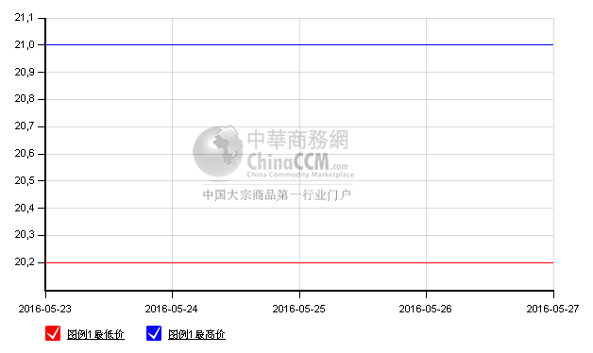
虽然低等级钴价格未调整，但进口货源依然充足，部分厂商此前报价稍高的，近日也将价格下调了。目前进口钴价格在18.3－18.5万元/吨，较此前有1000元左右的调整。国产钴价在20万元左右，也有价格稍低的。据了解，4月进口钴量依然可观，成本变化不大，较3月份略有上涨，不过5月市场交易不活跃，价格略显松动。

电解钴本周进口市场报价
日期 | 产品名称 | 规格 | 最低价 | 最高价 | 价格单位
2016-05-27 | 电解钴 | ≥99.8％ | 18.5 | 19 | 万元/吨
2016-05-26 | 电解钴 | ≥99.8％ | 18.5 | 19 | 万元/吨
2016-05-25 | 电解钴 | ≥99.8％ | 18.5 | 19 | 万元/吨
2016-05-24 | 电解钴 | ≥99.8％ | 18.5 | 19 | 万元/吨
2016-05-23 | 电解钴 | ≥99.8％ | 18.5 | 19 | 万元/吨

电解钴本周长江市场价格走势图
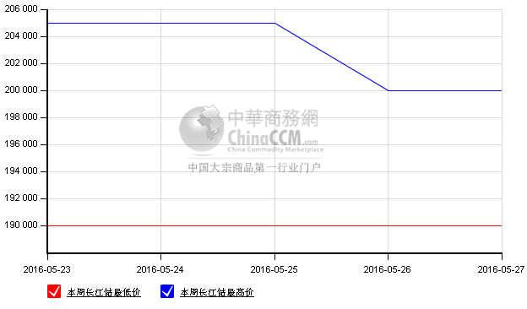
目前目前钴盐市场也有小幅松动，整体还算平稳，硫酸钴市场综合价在3.45－3.6万元/吨，氯化钴综合价在3.9－4.05万元/吨，调整幅度在500－1000元。

日期 | 产品名称 | 规格 | 最低价 | 最低价涨跌 | 最高价 | 最高价涨跌 | 价格类型 | 价格单位 | 价格说明
2016-05-27 | 氯化钴 | ≥24.2% | 4 | 0 | 4.1 | 0 | 市场价 | 万元/吨 | 含税
2016-05-26 | 氯化钴 | ≥24.2% | 4 | -0.1 | 4.1 | -0.1 | 市场价 | 万元/吨 | 含税
2016-05-25 | 氯化钴 | ≥24.2% | 4.1 | 0 | 4.2 | 0 | 市场价 | 万元/吨 | 含税
2016-05-24 | 氯化钴 | ≥24.2% | 4.1 | 0 | 4.2 | 0 | 市场价 | 万元/吨 | 含税
2016-05-23 | 氯化钴 | ≥24.2% | 4.1 | 0 | 4.2 | 0 | 市场价 | 万元/吨 | 含税

氯化钴本月走势图
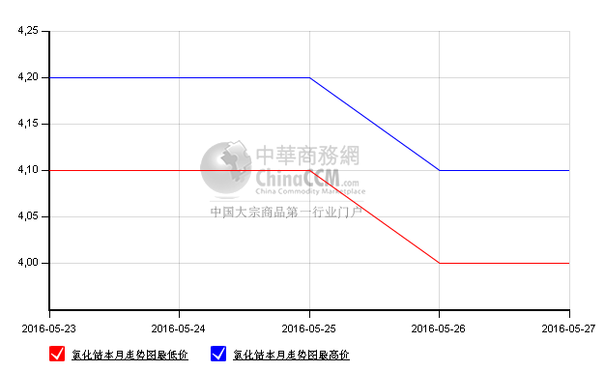

四钴一周价格
日期 | 产品名称 | 规格 | 最低价 | 最低价涨跌 | 最高价 | 最高价涨跌 | 价格类型 | 价格单位 | 价格说明
2016-05-27 | 四氧化三钴 | 电池级 | 13 | 0 | 13.5 | 0 | 市场价 | 万元/吨 | 含税
2016-05-26 | 四氧化三钴 | 电池级 | 13 | 0 | 13.5 | 0 | 市场价 | 万元/吨 | 含税
2016-05-25 | 四氧化三钴 | 电池级 | 13 | 0 | 13.5 | 0 | 市场价 | 万元/吨 | 含税
2016-05-24 | 四氧化三钴 | 电池级 | 13 | 0 | 13.5 | 0 | 市场价 | 万元/吨 | 含税
2016-05-23 | 四氧化三钴 | 电池级 | 13 | 0 | 13.5 | 0 | 市场价 | 万元/吨 | 含税
四氧化三钴价格趋于平稳，价格在12.8－13.2万元/吨。

四钴本月价格走势图
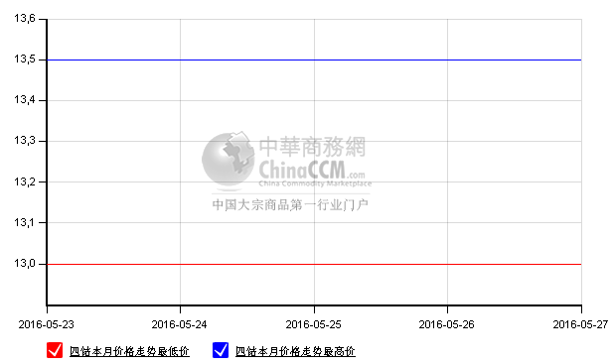
前驱体价格也下滑了，主要受供应增加，下游消费缓慢，原料价格小幅下降影响。目前523售价在6.7－6.9万元/吨。调整幅度也是500元左右。
碳酸锂价格目前在16－17万元/吨，较此前有3000元左右的下调。由于近日碳酸锂价格不稳定，原料不稳定，下游采购谨慎，多持观望态度，以消化库存为主。

